Aportes a Choriboni

GIRO 9 de febrero NEQUI
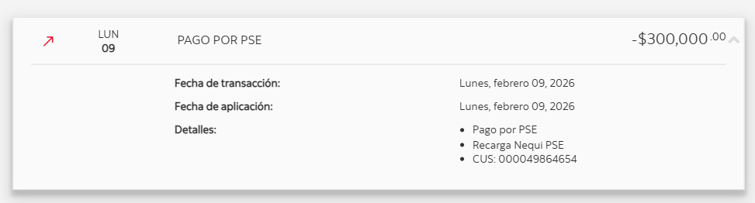

GIRO 20 de febrero NEQUI
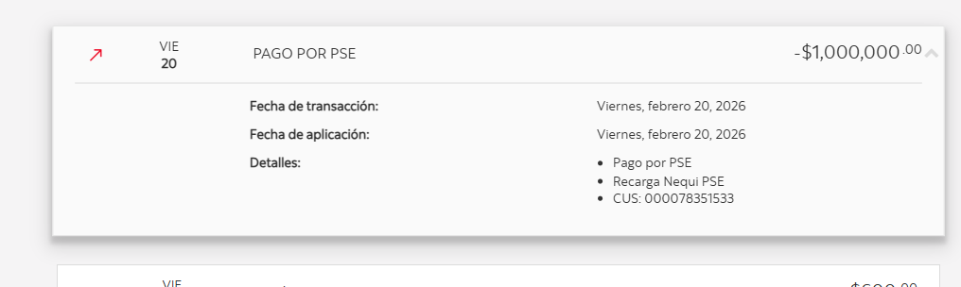

GIRO 27 de febrero CAJA SOCIAL
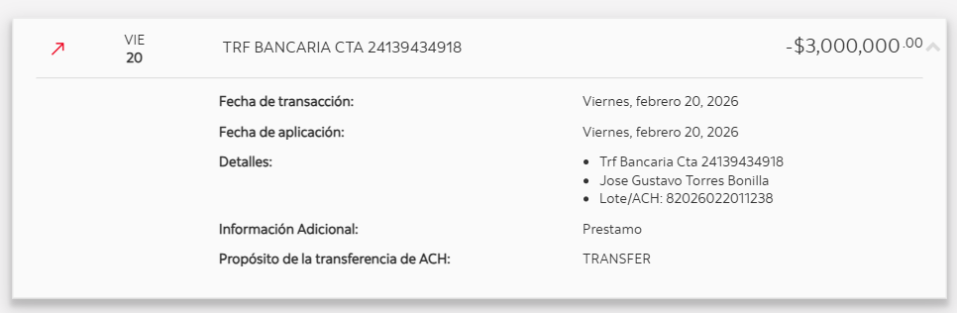

GIRO 27 de febrero NEQUI
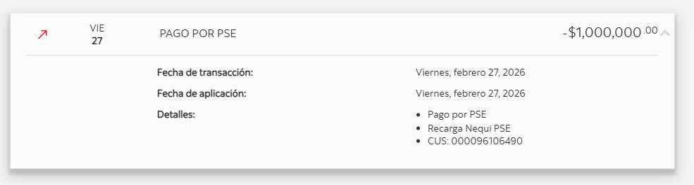
GIRO 3 de marzo NEQUI
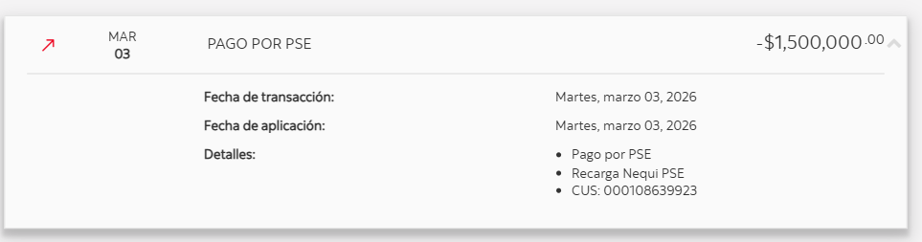

GIRO 5 de marzo CAJA SOCIAL
